

中国海洋大学
第七届“激情创业，追求卓越”
大学生创业精英大赛

创业项目书

项 目 名 称 “海安一号” U型水面救援智能无人艇
申请者 杨增帅
联 系 电 话 15314207212
电 子 邮 箱 676058935@qq.com
专业、年级 2017级通信工程
所 在 院 系 信息科学与工程学院电子系

大学生创业精英大赛

填 表 须 知

一、《创业项目书》要按顺序逐项填写，内容要实事求是，表达要明确、严谨。空缺项要填“无”。要求一律用A4纸打印，于左侧装订成册。

二、参加中国海洋大学“大学生创业精英大赛”创业团队人数不超过5人（含项目负责人）。

三、《创业项目书》提交至大赛公共邮箱（shizhenhua@ouc.edu.cn）.

一、服务描述：产品/服务介绍、产品技术水平，产品的新颖性、先进性和独特性，产品的竞争优势
我国河流众多、湖泊密布，每年因溺水身亡的人越来越多，而且其中大多数为青少年。现在我国的救援的主要方式仍是人力下水救援，这种救援方式中救援者也有溺水的风险。面对这样严峻的形式，我们团队研制出了“海安一号”，它是一款水域的救援救生设备。本产品可以安置在湖边或者河流附近，当在附近水域发生溺水事故时，岸边人员将设备放入水中，使用遥控器控制救援艇，使其抵达被救援者附近，被救援者抓住并爬上救援艇，再由岸上操控人员操控救援艇返回，使溺水者获救。本产品不仅可适应湖泊、河流、海洋等各种水域条件，也可以搭载于各类渔船、货轮，应用广泛。
产品工程图：
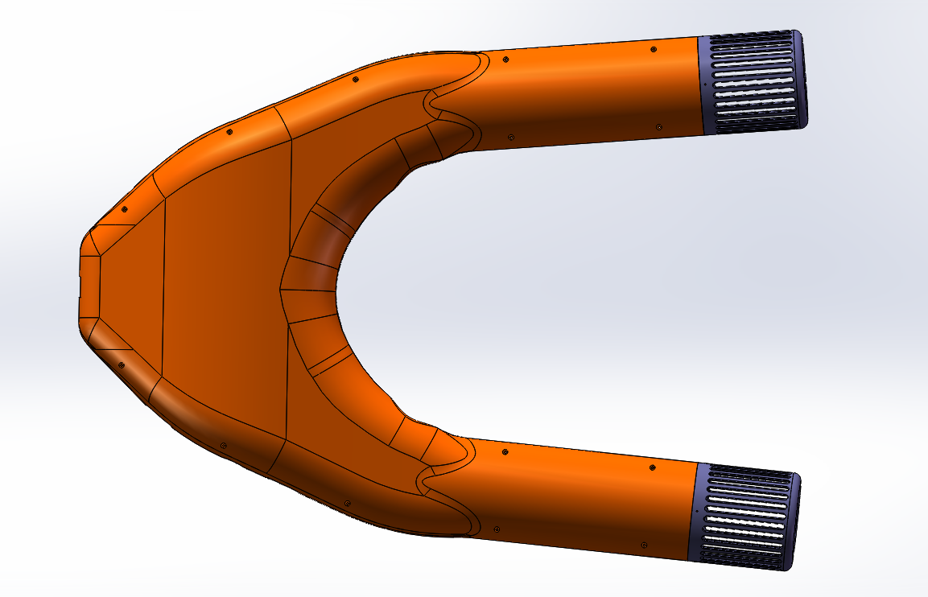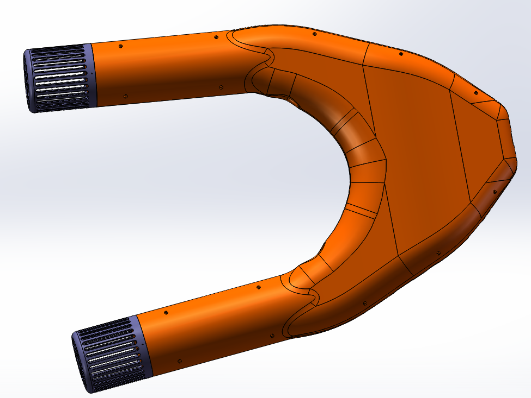
产品名称 | “海安一号”U型救援艇
产品外观 | U型
外壳材质 | 环氧微珠
供电方式 | 6S锂电池
控制方式 | 无线遥控
控制距离 | 1000米
推进方式 | 双推进器平行推进
定位系统 | GPS定位系统

产品优势：无论采用线缆通信还是无线通信，对于救生艇的控制总会有一定的范围。当救援目标超过救生艇的控制范围，普通救生艇将会失去控制，极易发生发危险。团队将GPS一键返航技术植入U型水面救援无人艇中，当救生艇驶出控制范围，将依靠定位系统，进行信号的重新获取后，返回操控者附近，缩短了救援的时间。同时，也避免了救生艇的遗失。
二、研究与开发：已有的技术成果及技术水平，研发队伍技术水平，竞争力及对外合作情况，已经投入的研发经费及今后投入计划，对研发人员的激励机制
产品方面，环氧微珠材料的产品尚未启用，目前使用的是EVA这种低成本的材料，已经完成下水测试实验，并达到了预期效果。
技术方面，团队将GPS一键返航技术植入U型水面救援无人艇中，并采用自主研发的水下电机控制技术，为设备的稳定性和安全性提供了保障。
团队均为中国海洋大学在读本科生，曾积极参与各种科技创新项目。同时，在技术上团队也得到了来自中国海洋大学已毕业的两位相关领域的硕士指导；在市场推广方面，团队核心成员具有丰富的与人交流能力和交际能力，拥有对市场走向的把控。
与市面上现有的救生艇对比，我们的产品具有较大的优势。首先，市面上的救生艇的行驶速度最高为15公里每小时，我们的产品最高速度可以达到25公里每小时，大大缩短了救援时间；市面上一般产品的续航时间20-30分钟，“海安一号”的续航时间为40分钟，提升了产品的续航时间；一般救生艇的浮力22KG，我们产品的浮力可达40KG，可以同时对两个人实施救援；团队将GPS一键返航技术植入U型水面救援无人艇中，是同类产品的首创，提高了救援的效率与安全性。
今后公司将一如既往地注重对产品的研发，对研发人员投入大比例的资金，以解决实际生产生活问题为导向，让生产变得有意义！

三、行业及市场：行业历史与前景，市场规模及增长趋势，行业竞争对手及本公司竞争优势，未来3年市场销售预测

近年来，国家对水上安全高度重视，各省市纷纷成立水上搜救中心，逐步架构起水上搜救应急组织体系。同时水上安全问题不容忽视，世界卫生组织全球溺水报告中显示：全球每年有37.2万人死于溺水，其中，仅我国每年就有近5.7万人死于溺水，相当于每天有150多人溺水死亡。14岁以下的少年儿童因溺水而死亡者达1.6万人之多，占青少年非正常死亡人数的第一位，其中由于救援不及时，设备不够完备而导致的高达60%之多。

而水上救援普遍使用的救援设备是传统泡沫救生圈和人工救援，但是传统泡沫救生圈，投掷范围有限，且准确度不高，很容易错过最佳救援黄金时间，同时人工救援速度缓慢，时效性差，而且恶劣海况也会增加救援的危险性。而水上救援设备会极大的增加救援的成功率，但其对一些参数要求较高，因此市场上迟迟未有优质产品的推出。同时通过对我国水上救生产品的调研发现，我国水上救生市场存在人员设备不足、研发体系不完善以及技术含量较低等问题，整体都处于一种有待开发的状态，并且随着水上运输的快速发展以及对海洋湖泊资源的开发力度加大，溺水事件发生数量呈上升趋势，水上救生救援设备的需求量呈同步增长，因此，水上救援救生设备行业存在着很大的市场潜力。
水上救生救援行业作为一个蓝海市场，目前涉及该领域研究的公司较少，市场上主要行业竞争对手有杭州乔路飞电子科技有限公司以及珠海云洲智能科技有限公司，这两家公司主要研究无人艇领域，但无人艇返航时无人控制容易丢失的问题并未获得解决。因此本公司产品在GPS一键返航等技术方面进行了改进和创新，解决了救生救援领域中人员不足以及救援救生设备丢失的问题，提高了救援的效率。同时，相对于其他竞争对手，我们产品以更高的技术、更优的品质和更好的社会服务形成了我们的竞争优势。
四、营销策略：在价格、促销、建立销售网络等各方面拟采取的策略及其可操作性和有效性，对销售人员的激励机制
1）互联网+口碑营销策略
公司会建立自己的社交网络平台，宣传自己的企业文化，并大力推广我公司的产品和服务。借助新媒介来建立客户与我们之间的关系，与客户沟通产品信息，解决他们的问题，以真诚打动客户。同时可以借助互联网交流获得客户对产品的建议和意见，及时了解市场反馈的各方面信息，能够及时对这些信息进行提取分析，了解市场需求，灵活调整产品生产，优化产品细节设计，树立起良好的企业声誉。
同时公司计划与消防设备公司合作，通过给消防设备公司提供产品来提高品牌的知名度，打开市场。通过这种方式降低宣传成本，同时也提高订单量进行批量生产。在和客户群体关系稳定后，积极利用客户信息渠道进行口碑营销，树立起良好的企业形象和优质的品牌口碑，让品牌和质量在客户心中扎根，从而达到长期合作互利共赢的局面。
2）展会营销策略
我公司产品采取展会营销的策略，计划参加各类国家级赛事和各类消防救援设备展会来推销产品建立品牌。在推广产品的过程中，充分利用发生在相关行业内的时事热点来进行营销，通过软文（新闻、产品故事），以第三方的角度诠释品牌，增强权威性和普及性，以此达到宣传的目的。或者通过营销策划，根据品牌、产品特性和应用领域等，人为策划一些具有社会报道价值或娱乐性的内容，通过媒体平台进行传播，达到宣传的目的以增加产品的销售量，提高市场占有率。
- 激励机制
实施业绩考核，奖罚并存，物质与心理激励相结合，将个人努力、绩效考核与组织奖励三者相结合，激发销售人员的积极性，同时通过外派培训工作来提高他们的认识水平和业务素质，接受正规系统的销售培训来提高业务能力。

- 产品制造：生产方式、生产设备、质量保证、成本控制

青岛海安海洋装备有限公司（拟成立）确立了外包生产的模式，在对市场充分调研的前提下，公司将产品外壳交由代工厂生产，其他组成部分包括电机、系统开发板、无线遥控系统、GPS自动返航系统等均由本公司技术人员经过数百次的实验达到预期效果，并不断优化，依据严格的标准以保证产品质量，确定本产品质保期可达24个月。中期公司将扩大生产规模，加强与代工厂的合作，对产品进行进一步的维护升级，以应对日益增长的市场需求。同时，严格把控生产环节，避免由于生产规模的扩大引起质量的下降。后期随着公司的发展，进一步研发产品周边，丰富产业模式，寻求更加专业，规模更大的代工厂进行高效率的合作。

- 管理：机构设置、员工持股、劳动合同、知识产权管理、人事计划
目前公司实际运作的有5人，由杨增帅担任青岛海安科技设备有限公司的执行董事兼总经理，统筹管理公司的日常业务，制定公司发展的战略导向，并带头做产品测试工作；李小驰担任公司的硬件架构工程师，负责硬件平台的搭建和产品的组装工作，同时负责产品硬件部分的控制程序；刘凌宇担任公司财务部会计，负责公司预算管理与财务运作，并负责公司的文案与税务工作；蒋依静担任公司市场部主任，负责市场推广与营销；宋悦担任公司软件算法工程师，负责软件和算法的设计研发和界面搭建工作。
在公司知识产权管理方面，第一、公司将建立专利决策管理部门，聘请专业管理人才。第二、确定专利保护制度。首先应建立健全的企业专利管理体制，保证企业专利不被泄密，其次要注意保护方式上选择，对于任何侵犯专利的行为将通过各种手段进行法律救济与防御，以免技术泄漏。第三，重视计算机网络技术运用。通过专利信息检索分析了解国内外同行业的发展趋势，并确定企业专利发展的战略定位。
在人事方面，公司将采用“基本工资+激励制度”的方式，首先，通过对劳动力市场和竞争对手企业薪酬状况的调查，确定公司整体的薪酬水平，实现薪酬分配的外部公平性。通过工作评估来确定不同工作的相对价值，以此决定相应的工资结构，实现工资的内部公平性。其次，为充分激发员工工作积极性，公司拟采取如下激励机制：第一、公司将对各岗位按不同标准设置业绩奖金。第二、对员工进行职业技能培训，对表现优异的员工予以提拔。第三、实行股权激励制度，使公司与员工之间形成风险共担、利益共享机制。

七、融资说明：资金需求量、用途、使用计划，拟出让股份，投资者权利，退出方式
项目拟注册成立青岛海安科技设备有限公司，注册资本为100万元人民币。公司计划引入天使投资300万元，其中290万计入资本公积，10万计入股本，占股10%。融来的资金用途如下：150万将用于生产材料的购置，30万将用于人力资源成本，40万将用于基础设施的搭建，50万将用于市场推广，30万将用于知识产权申请和管理。预计投资者2年-3年间收获效益，投资者有权对公司进行查账，但无权干涉公司的日常运营和管理，公司召开股东会时，投资者有权到场听取公司在股东会上的重大决议并进行表决。公司目标是在5年左右在创业板上市，投资者获得最大收益。
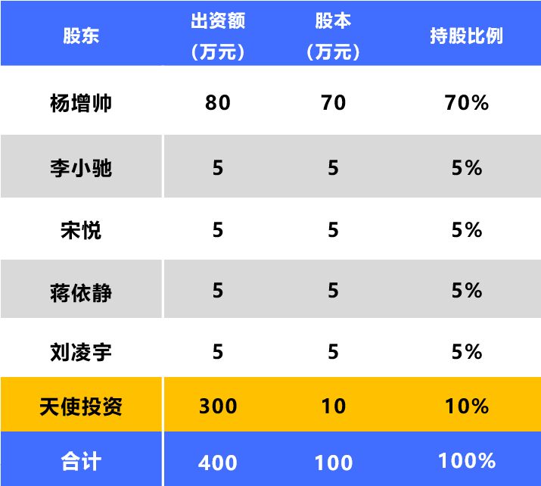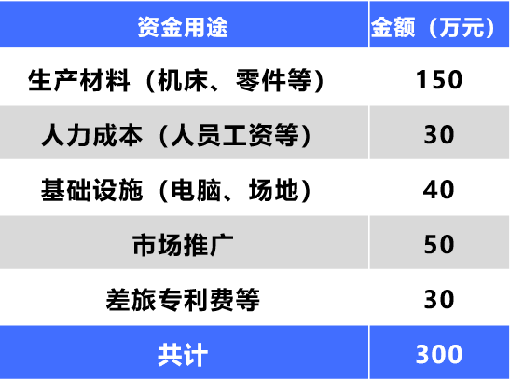
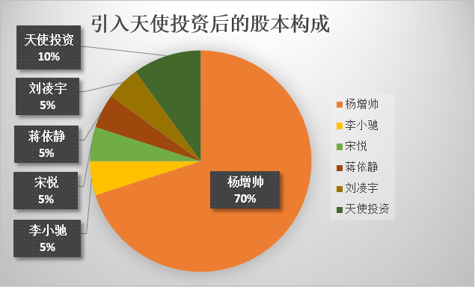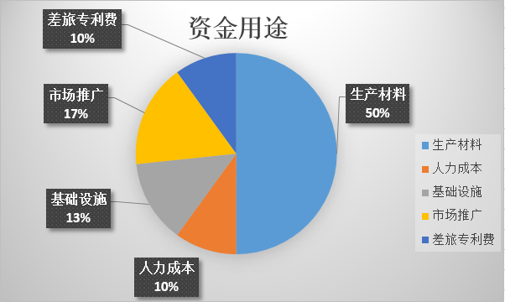
八、财务预测：未来3年或5年的销售收入、利润、资产回报率等

1.销售收入预测
（1）年销售收入预测表
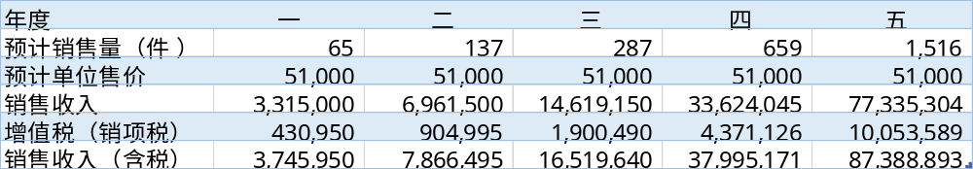
表 1 销售收入预测 单位：元
注：预计销量前两年按110%增长，后两年以130%增长。

（2）年销售收入趋势图
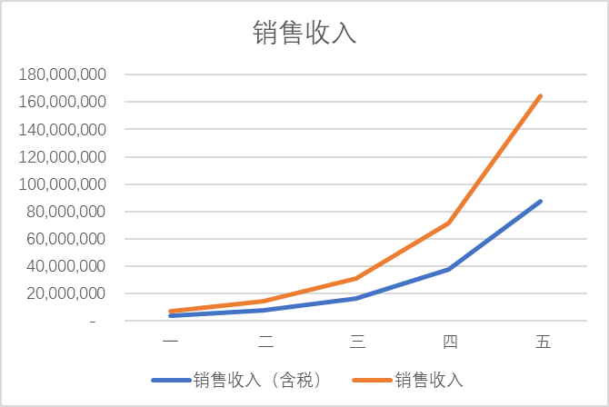
图 1 销售收入趋势图 单位：元

2.成本费用预测
(1)总成本预测
总成本预测表 单位：元
年度 | 一 | 二 | 三 | 四 | 五
生产成本 | 1,495,000 | 3,139,500 | 6,592,950 | 15,163,785 | 34,876,706
制造费用 | 119,600 | 235,463 | 435,135 | 955,318 | 2,197,232
研发支出 | 232,050 | 487,305 | 1,023,341 | 2,353,683 | 5,413,471
管理费用 | 179,400 | 219,765 | 303,276 | 758,189 | 1,482,260
销售费用 | 328,900 | 480,344 | 791,154 | 758,189 | 1,918,219
财务费用 | 17,400 | 17,400 | 17,400 | 17,400 | 17,400
总成本合计 | 2,372,350 | 4,579,776 | 9,163,255 | 20,006,565 | 45,905,288
表 2 总成本预测 单位：元
注：
  - 本公司每年按销售收入7%用于研发支出。
  - 制造费用、管理费用、销售费用均采用行业平均水平估计所得。
  - 本公司计划每年向银行借入大学生创业贷款：一年期短期借款50万，根据政策规定可按照央行规定的同档利率下调20%。即优惠后的年利率=4.35%*（1-20%）=3.48%

（2）应交税费
项目 | 一 | 二 | 三 | 四 | 五
销项税额 | 430,950 | 904,995 | 1,900,490 | 4,371,126 | 10,053,589
进项税额 | 209,898 | 438,745 | 913,651 | 2,095,483 | 4,819,612
应交增值税 | 221,052 | 466,250 | 986,838 | 2,275,642 | 5,233,978
表 3 应交增值税 单位：元

（3）营业税金及附加
项目 | 一 | 二 | 三 | 四 | 五
城市建设税 | 15,705 | 32,980 | 69,259 | 159,295 | 366,378
教育费附加 | 6,731 | 14,134 | 29,682 | 68,269 | 157,019
地方教育费附加 | 4487 | 9423 | 19788 | 45513 | 104680
地方水利建设基金 | 2244 | 4711 | 9894 | 22756 | 52340
税金及附加 | 29,166 | 61,249 | 128,623 | 295,834 | 680,417
表 4 营业税金及附加 单位：元
注：根据国家税法的有关规定，本公司采用以下税率：增值税13%、城建税7%、教育费附加3%，地方教育费附加2%，地方水利建设基金1%。

3.预计利润表
（1）预计利润表
预计利润表 单位：元
项目 | 一 | 二 | 三 | 四 | 五
营业收入 | 3,315,000 | 6,961,500 | 14,619,150 | 33,624,045 | 77,335,304
减：营业成本 | 1,614,600 | 3,374,963 | 7,028,085 | 16,119,103 | 37,073,938
营业毛利 | 1,700,400 | 3,586,538 | 7,591,065 | 17,504,942 | 40,261,366
减：税金及附加 | 17,052 | 29,644 | 56,193 | 104,547 | 175,944
研发支出 | 232,050 | 487,305 | 1,023,341 | 2,353,683 | 5,413,471
管理费用 | 179,400 | 219,765 | 303,276 | 758,189 | 1,482,260
销售费用 | 328,900 | 480,344 | 791,154 | 758,189 | 1,918,219
财务费用 | 17,400 | 17,400 | 17,400 | 17,400 | 17,400
营业利润 | 925,598 | 2,352,080 | 5,399,702 | 13,512,933 | 31,254,071
加：营业外收入 | 0 | 0 | 0 | 0 | 0
减：营业外支出 | 0 | 0 | 0 | 0 | 0
利润总额 | 925,598 | 2,352,080 | 5,399,702 | 13,512,933 | 31,254,071
减：所得税费用 | 231,400 | 588,020 | 1,349,926 | 3,378,233 | 7,813,518
净利润 | 694,199 | 1,764,060 | 4,049,777 | 10,134,700 | 23,440,553
年初未分配利润 | 0 | 624,779 | 2,212,433 | 5,857,232 | 14,978,462
提取公积金 | 69,420 | 176,406 | 404,978 | 1,013,470 | 2,344,055
可分配利润 | 624,779 | 2,212,433 | 5,857,232 | 14,978,462 | 36,074,960
减：应付股利 | 0 | 0 | 0 | 0 | 0
年末未分配利润 | 624,779 | 2,212,433 | 5,857,232 | 14,978,462 | 36,074,960
表 5 预计利润表 单位：元

（2）营业利润趋势图
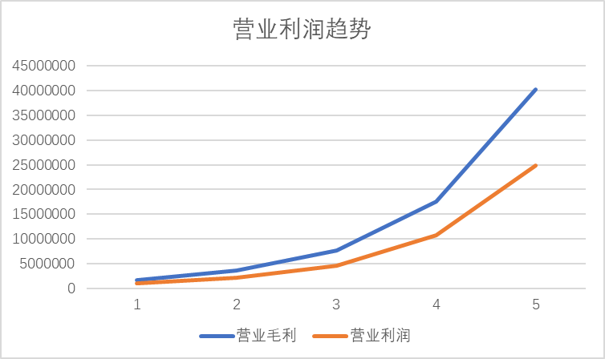
表 6 营业利润趋势折线图 单位：元

4.投资绩效分析
（1）折现率的确定
根据现行贷款利率以及行业平均投资报酬率，同时，考虑到股东对该项目要求的最低报酬率，我们取12%（考虑到行业特点和风险投资要求）为贴现率来对不同的指标进行分析。

（2）现金流量净值表
 | 一 | 二 | 三 | 四 | 五
净现金流量 | 624,779 | 2,212,433 | 5,857,232 | 14,978,462 | 36,074,960
净现金流量现值 | 557,838 | 1,763,738 | 4,169,062 | 9,519,083 | 20,469,901
累计现金流量现值 | 557,838 | 2,321,576 | 6,490,638 | 16,009,721 | 36,479,622
表 6 现金流量净值表 单位：元

1）净现值分析
净现值指标是指特定方案未来现金流入的现值与未来现金流出的现值之间的差额，是反映投资项目在建设和生产经营期限内获利能力的动态指标。其计算公式：
 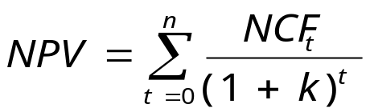
其中：
NPV：净现值，NCF：第t期现金净流量，K：贴现率，N：项目有效期
当NPV>0，项目可行；NPV≤0，项目不可行。

该项目，NPV = 36,479,622元>0
我们仅取前五年现金流量进行计算，按照贴现率12%进行贴现，得出项目现金流量净现值为较大的正值，该投资项目可行。

2）回收期分析
回收期＝（累计净现金流量现值出现正值的年数-1）+上一年累计净现金流量现值的绝对值/出现正值年份净现金流量的现值

该项目，回收期=2.1年
项目投资回收期比行业较短，投资风险很低，该投资项目可行

3）内部收益率分析
内部收益率（IRR）是项目净现值为零时的贴现率，内含报酬率若大于资本成本率，说明该项目可行，反之，则不可行。用EXCEL计算IRR，其公式如下：
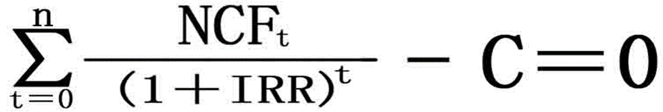

得出，IRR=83%>12%
内部收益率较高，所得出的内部收益率远大于我们期望的贴现率，故该项目的盈利能力很强，该投资项目可行。

4）盈利指数分析
盈利指数是评估投资项目的重要指标，它是初始投资以后所有预期未来现金流量的现值和初始投资的比值。根据盈利指数的计算公式
PI=未来净现金流量总现值/原始投资额现值

得出，该项目PI=12.16
每1元的初始投资，未来可带来12.16元的现金流，该投资项目可行。

- 风险控制：项目实施可能出现的风险及拟采取的控制措施
可分为以下四种风险：
1、技术风险：公司目前产品的研发已较为成熟，但在未来，公司的产品还需更新升级，这对技术人员提出了更高的要求。此外，其他竞争企业可能通过其他研发手段模仿本公司的独有技术生产仿制品，影响本公司的生产。
2、市场风险：初创企业知名度不高，没有品牌效应，影响产品的市场拓展和销售。
3、管理风险：公司核心管理团队较为年轻，管理经验不足。
4、财务风险：资金规模有限，而需要的研发投入较大，存在资金匮乏的风险，可能造成公司资金周转出现问题。

风险控制措施：
1、技术风险：引进高水平的研发人员，提高公司的研发水平；不断加大研发投入，使研发人员始终具有研发的热情；对核心技术申请专利，并设置高壁垒。
2、市场风险：初期采用市场渗透和直接营销的方式，参加行业展会，通过博客、论坛、搜索引擎等提高知名度。
3、管理风险：明确公司管理的规章制度、对管理层职责进行明确划分。
4、财务风险：采取稳健的发展态度，合理做出各期生产计划，以防供过于求使得企业产品积压；财务部做好每期的资金规划，准确预留一定现金，以防现金链断裂，无法正常进行生产销售活动。

